ขั้นตอนการปฏิบัติเกี่ยวกับวัตถุออกฤทธิ์ต่อจิตประสาทใน รพ.สต. คปสอ.เมือง จังหวัดอุตรดิตถ์
- เมื่อ รพ.สต. รับวัตถุออกฤทธิ์ต่อจิตประสาท (Diazepam 2, 5 mg และ Lorazepam 0.5) จากคลังยาโรงพยาบาลอุตรดิตถ์ ให้ลงรับในสต็อกการ์ด/โปรแกรม JHCIS ตามปกติ
- รพ.สต.จัดเก็บวัตถุออกฤทธิ์ต่อจิตประสาทไว้ในที่เก็บมิดชิด (มีการล็อกกุญแจ และผู้รับผิดชอบชัดเจน) ภายในคลังเวชภัณฑ์
- การเบิกวัตถุออกฤทธิ์ต่อจิตประสาทจากคลังเวชภัณฑ์ไปใช้ ควรลงรายละเอียดในสต็อกการ์ด/โปรแกรม JHCIS ให้ถูกต้อง และเป็นปัจจุบัน
- การจ่ายวัตถุออกฤทธิ์ต่อจิตประสาทให้แก่ผู้ป่วย มีแนวทางดังนี้ (ให้ รพ.สต.เลือกแนวทางใดแนวทางหนึ่งเท่านั้น)
  - กรณีใช้แบบฟอร์ม บ.จ.8 บันทึกข้อมูล : เจ้าหน้าที่ รพ.สต.จ่ายวัตถุออกฤทธิ์ต่อจิตประสาทตามข้อบ่งใช้หลัก (คลายเครียด, นอนไม่หลับ, คลายกล้ามเนื้อ) หากไม่แน่ใจควรปรึกษาแพทย์ประจำ รพ.สต. จากนั้นกรอกข้อมูลตามแบบ บ.จ.8 ทุกครั้งให้เป็นปัจจุบัน (สามารถดาวน์โหลดได้จาก http://www.pharutth.net → เภสัชปฐมภูมิ → ดาวน์โหลดเอกสาร → แบบฟอร์มต่างๆ+แนวทางพัฒนา+ตัวชี้วัด→วัตถุออกฤทธิ์ต่อจิตประสาท(บ.จ.8))
  - กรณีใช้โปรแกรม JHCIS บันทึกข้อมูล : เจ้าหน้าที่ รพ.สต.จ่ายวัตถุออกฤทธิ์ต่อจิตประสาทตามข้อบ่งใช้หลัก (คลายเครียด, นอนไม่หลับ, คลายกล้ามเนื้อ) หากไม่แน่ใจควรปรึกษาแพทย์ประจำ รพ.สต. จากนั้นกรอกข้อมูลการจ่ายยา (เหมือนการบริการทั่วไป) ทุกครั้งให้เป็นปัจจุบัน ครั้นถึงสิ้นเดือนให้พิมพ์แบบฟอร์มรายงาน โดยมีขั้นตอนต่อไปนี้
    - เข้าสู่โปรแกรม JHCIS โดยใช้รหัส Drug_Store_Admin

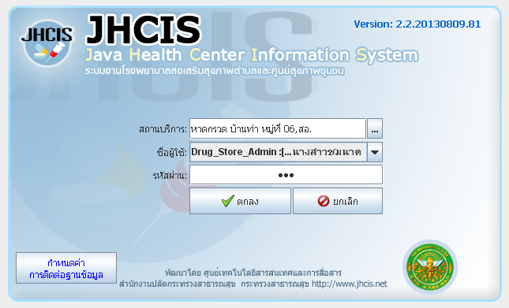
    - คลิกเข้าสู่ ระบบคลังยา-เวชภัณฑ์ [คลังยานอกฯ]

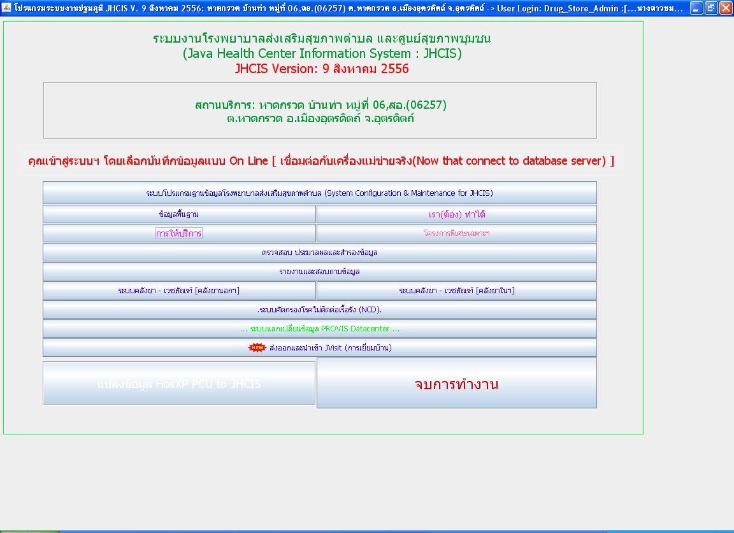

    - คลิก การตรวจสอบข้อมูลการจ่ายยา – เวชภัณฑ์
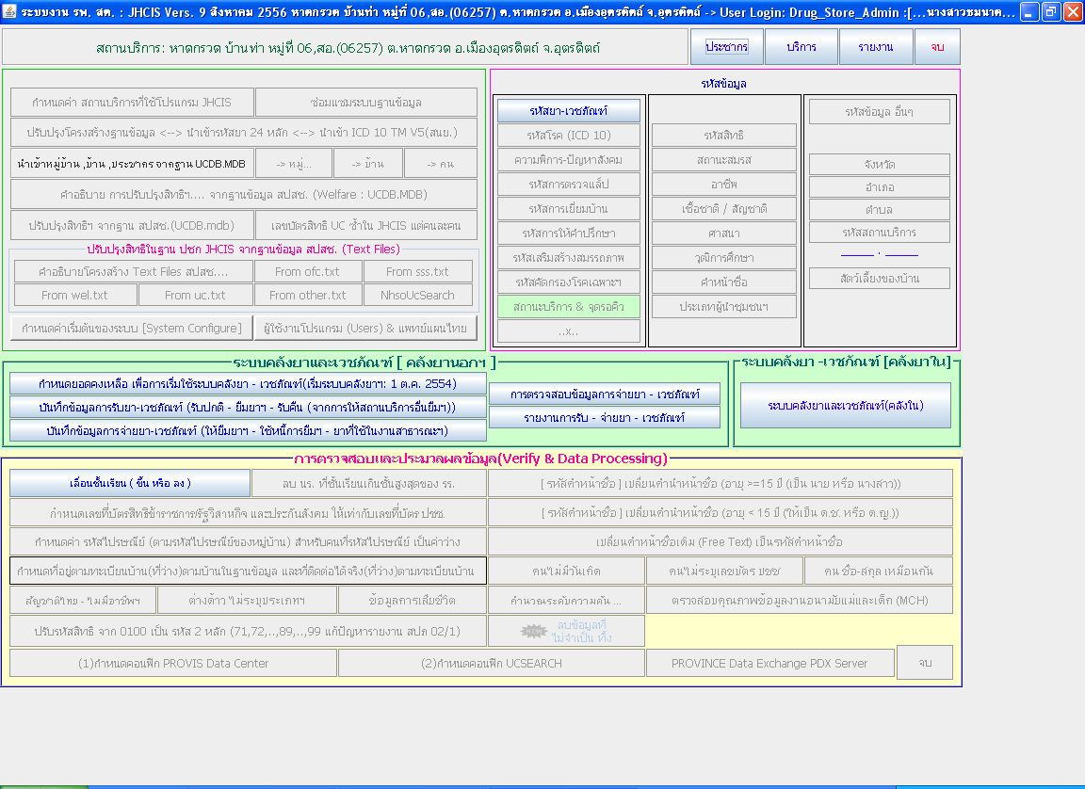

    - กรอกชื่อยา วันที่จ่ายยาฯตั้งแต่ ถึงวันที่ ตัวอย่างเช่น DIAZEPAM TAB 2 MG. วันที่จ่ายยาฯตั้งแต่ 1 ก.ย. 2556 ถึงวันที่ 12 ก.ย. 2556 แล้วคลิกแสดงผลข้อมูล

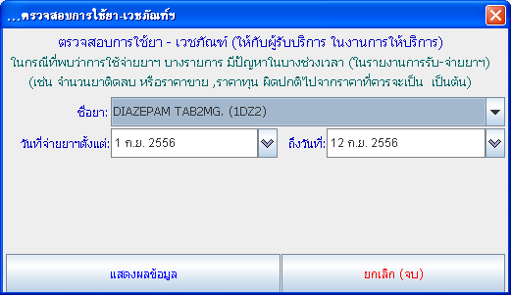

    - ใช้เมาส์คลิกในแถวแสดงข้อมูล 1 แถวจนเป็นสีเทา จากนั้นกดแป้น Ctrl + A จนแถบสีเทาเต็มทุกรายชื่อ จากนั้นกดแป้น Ctrl+C เพื่อคัดลอกข้อมูล

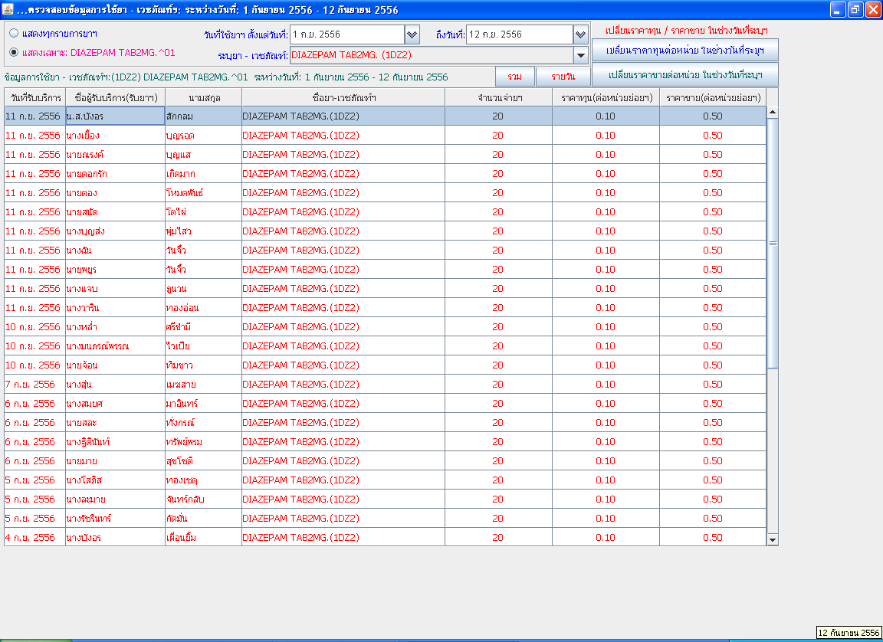

    - เปิดโปรแกรม Microsoft Word ขึ้นมา จากนั้นกดแป้น Ctrl+V เพื่อวางข้อมูลลงไป

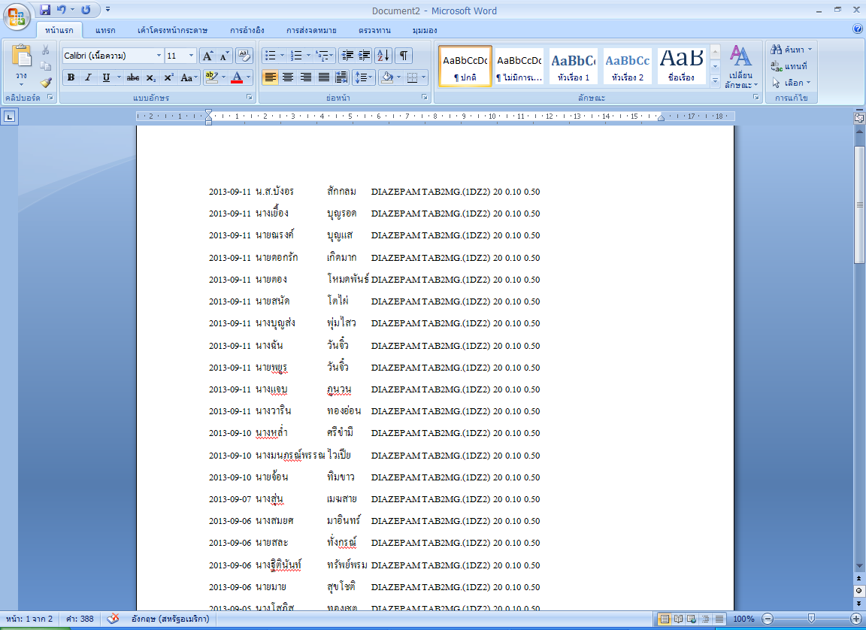

    - พิมพ์หัวข้อให้เรียบร้อย (ตามภาพด้านล่าง) แล้วพิมพ์ออกจากเครื่องพิมพ์ ลงชื่อผู้ตรวจสอบในกระดาษทุกแผ่นพร้อมวันที่ เย็นเก็บในแฟ้ม “การจ่ายวัตถุออกฤทธิ์ต่อจิตประสาท” ทำกับยาทุกตัวได้แก่ Diazepam 2 mg, Diazepam 5 mg, Lorazepam 0.5 mg (แยกเก็บเป็นรายตัวในแฟ้มเดียวกัน เรียงเป็นรายเดือน)
